Nome: __________________________________________ Matrícula: ____________

2ª Aula Prática – Influência do Entreferro no levantamento da curva BxH

Objetivo: O objetivo desta prática é determinar a curva de magnetização de um circuito magnético utilizando grandezas eficazes, além de verificar a influência do entreferro.

Materiais utilizados:
1 Bobinas de 300 espiras); | 1 Varivolt; | 1 Multímetro digital;
1 Núcleo de ferro doce; |  | 1 amperímetro alicate.

A montagem:
Parte1: Realize a montagem conforme a Figura 1 (a), onde o núcleo não possui entreferro, e é alimentado por uma bobina de 300 espiras. O Varivolt deve ser variado de 5 em 5 V, até a corrente chegar a 3,5 A. Realizar a coleta de dados e anotar na tabela seguinte para traçar a curva I x V.

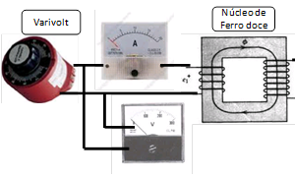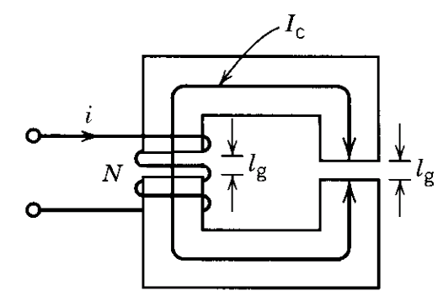
- (b)
Figura 1 – Circuito para avaliação da saturação magnética

Parte2: Realize a montagem conforme a Figura 1 (b), onde o núcleo não possui entreferro, e é alimentado também por uma bobina de 300 espiras. Mas nesse caso, deixe um entreferro de aproximadamente 1,0 cm. Para esse caso, anote valores de 2V em 2 V e anote na tabela, até a corente chegar a 3,5A.

Parte 1 – sem entreferro |  |  |  | Parte 2 – com entreferro
V₁ (V) | I₁ (A) | V₁(V) | I₁(A) | V₁(V) | I₁(A) | V₁(V) | I₁(A)
5 | 0,058 | 80 | 0,936 | 2
10 | 0,107 | 85 | 1,013 | 4
15 | 0,158 | 90 | 1,091 | 6
20 | 0,199 | 95 | 1,170 | 8
25 | 0,261 | 100 | 1,250 | 10
30 | 0,305 | 105 | 1,342 | 12
35 | 0,362 | 110 | 1,431 | 14
40 | 0,417 | 115 | 1,520 | 16
45 | 0,471 | 120 | 1,635 | 18
50 | 0,532 | 125 | 1,773 | 20
55 | 0,595 | 130 | 1,960 | 22
60 | 0,659 | 135 | 2,260 | 24
65 | 0,723 | 140 | 2,910
70 | 0,801 | 143 | 3,500
75 | 0,863

Esboçar curva BxH (com e sem entreferro) e fazer análises

